Mikulčice 10. února 2006


Základní článek Hnutí Brontosaurus
BRĎO Vlkani
www.mikulcice.cz/brontosaurus
www.brontosaurus.cz

vás zve na akci

Setkání BRĎO 2006
spojené s oslavami Dne Země a vyhlášením Duhových Střípků za období 2005/2006
10. slavnostní ročník

Tradiční akce všech BRĎat a BRĎáků se letos uskuteční v termínu od 21.4. do 23.4. 2006 v Mikulčicích.
Letos pro vás chystáme páteční večerní hru, sobotní stezky, jako je tradiční přírodovědná, tolik oblíbená sportovní, nebo zcela zbrusu nové gastronomická, logická a fantasy stezka, bohatou nabídku exkurzí, večerní táborák s vyhlášením výsledků a jako zlatý hřeb víkendu nedělní kejklířské představení Vojtěcha Vrtka.
Přírodovědná stezka bude hlavní soutěží. Bude se jednat o sazku s otázkami z botaniky, geologie, zoologie, životního prostředí a ekologie. Povede loukou a lesem na mikuleckých Valech, kde se nacházelo slavné velkomoravské hradiště. Z hodnocení stezek a celoroční činnosti vzejde BRĎák roku 2006. Soutěžit se bude opět ve třech kategoriích: mladší (2. - 4. třída), starší (5. - 9. třída) a rodiče s dětmi. Přírodovědná stezka předpokládá tříčlenné skupiny.
Pokud nevíte, jak se k nám dostat, hledejte na trati č. 330 (Břeclav – Přerov) stanici Lužice.
Ubytování bude v naší klubovně a v tělocvičně KD.
Poplatek bude činit 60 Kč za ubytování + stravování a 20 Kč za vstupné na divadlo pro členy BRĎO, pro nečleny 120 Kč za ubytování + stravování a 40 Kč jako vstupné na divadlo.
Stravování bude zajištěno těmito jídly: Páteční večeře po příjezdu, sobotní snídaně a večeře před táborákem a v neděli snídaně s obědem.
Pro přehlednost uvádíme předběžný program, který pravděpodobně dozná kosmetických změn.

Pátek 21.4.

do 19:30 příjezd, ubytování, večeře
do 20:00 zápis soutěžících, dotazy, seznámení s průběhem
20:00 večerní hra od Vlkanů (do cca 21:30)

Sobota 22.4.

7:30 – 8:00 budíček, snídaně
8:15 nejzazší čas k odchodu na Valy, místo konání soutěže
9:15 slavnostní vyhlášení celoroční soutěže Duhové Střípky
9:40 zahájení stezek, zápis kandidátů na hodnost Duhového přírodovědce
do 15:00 průběh soutěží, pohovory s nominovanými na Duhové přírodovědce dle seznamu
15:00 ukončení veškerých stezek a programu na Valech, občerstvení
15:30 odchod a odjezd na exkurze, balení vybavení :-)
17:30 – 18:30 příchod a příjezd z exkurzí, odpočinek
18:30 večeře
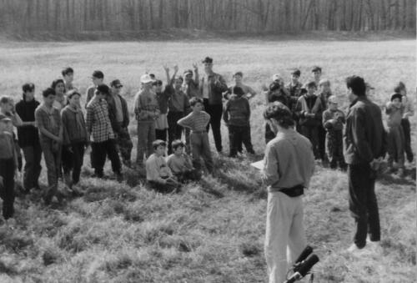
20:00 zahájení táboráku a vyhlašování soutěží, BRĎáka roku a Duhových přírodovědců
22:30 ukončení oficiální části programu

Neděle 23.4.

8:00 – 9:00 výdej snídaní
9:00 – 10:00 balení
10:00 – 11:00 Dopolední hrátky a aktivity
11:30 – 13:00 oběd
14:00 – 15:00 Kejklířské vystoupení v KD
No a dál už jen loučení a odjezd...
1. ročník setkání – Mikulčice Valy 1995

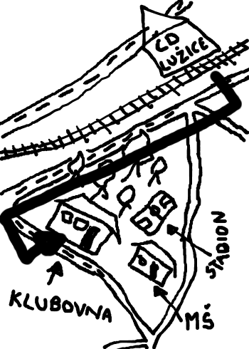
Náhradní program pro případ deštivého počasí zajištěn, stezky však budou probíhat na určených místech za „každého počasí“.
Prosíme vás o přímé telefonické nebo písemné potvrzení vaší účasti spolu s přibližným počtem účastníků a době pátečního příjezdu nejpozději do 5.4.2006.

Na setkání s Vámi se těší ZČ HB BRĎO Vlkani

Kontakt
Dalimil Toman
Orlí 5
Brno
620 00
Tel.: 605 763 112
Email: Dalimil.Toman@seznam.cz
sekce.brdo@seznam.cz

Ctibor Brančík
Na Rynku 165
Moravská Nová Ves
691 55
Tel.: 777 789 505
Email: ctibor.brancik@seznam.cz

